ADMISSION 2022
DOSSIER DE DEMANDE DE VAPP

Dossier à nous retourner complété, daté et signé
accompagné des pièces justificatives demandées
au plus tard le vendredi 11 février 2022

par mail à : admission@arifts.fr en précisant dans l’objet du mail :
« DOSSIER DEMANDE VAPP 2022 »

CONSTITUTION DU DOSSIER
Liste des pièces à fournir obligatoirement au format pdf (ou jpg)

Fiche de demande de VAPP complétée, datée et signée

Copie recto-verso d’une pièce d’identité ou de la carte de séjour en cours de validité

Justificatif du virement de 50€ (frais de dossier) sur le compte de l’ARIFTS (RIB page suivante) : capture d’écran, mail de la banque, bordereau de virement… En cas de désistement, ces frais restent acquis à I’ARIFTS. Merci d’indiquer en objet de votre virement : VAPP 2022 NOM Prénom

Curriculum vitae (CV) actualisé détaillant vos diplômes, formations, activités professionnelles et personnelles

Projet de formation explicitant vos motivations pour cette formation et votre projet professionnel

Tableau récapitulatif de votre parcours de formation accompagné des documents justificatifs (diplômes, certificats, attestations de formation, etc.)

Tableau récapitulatif de vos expériences professionnelles accompagné des documents justificatifs (certificats de travail, attestations de travail, etc.)

Tableau récapitulatif de vos acquis personnels et expériences extra-professionnelles accompagné des documents justificatifs (attestations de bénévolat, attestation de Service Civique, stage, ...)

RIB
pour le paiement des frais de dossier (50€).

Merci d’indiquer en objet de votre virement : VAPP 2022 NOM Prénom

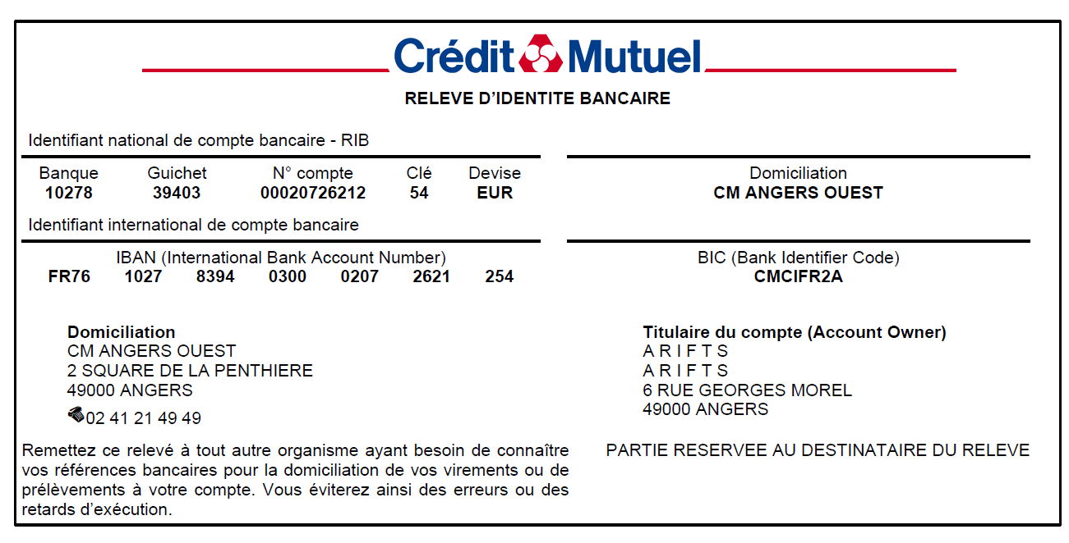

DOSSIER DE DEMANDE DE VAPP
Année 2022

Civilité : NOM :
NOM de Jeune fille : Prénoms :
Genre : Age en octobre 2022 :
Date de naissance : Département de naissance :
Lieu de naissance : Nationalité :
Adresse (N° et rue) :
Complément d’adresse :
CP :……………… VILLE :
N° téléphone fixe : N° téléphone portable :
Email :

Formation souhaitée :
Assistant de Service Social Éducateur de Jeunes Enfants Éducateur spécialisé

Je soussigné(e)
certifie sur l’honneur l’exactitude des renseignements et l’authenticité des documents joints dans ce dossier d’inscription VAPP,
et atteste :
- Avoir interrompu mes études initiales depuis au moins deux ans,
- Avoir respecté un délai de 3 ans si j’ai été inscrit(e) dans une formation permettant l’accès au diplôme visé et que je n’ai pas réussi les examens finaux.

Fait à : ___________________ Le : ___/___/_____

Signature :

VOTRE PARCOURS DE FORMATION (INITIALE OU CONTINUE)
Détaillez vos périodes de formation, années d’études (de la plus récente à la plus ancienne) et joignez tous documents justificatifs (diplômes, titres, certificats, attestations de formation...).
Période  (du........ au.........) | Durée (nombre d’heures de formation) | Intitulé du diplôme, examen préparé ou de la formation suivie | Etablissement  (nom et adresse) | Obtenu |  | Intitulé du justificatif joint
 |  |  |  | OUI (précisez l’année) | NON

VOTRE PARCOURS DE FORMATION (INITIALE OU CONTINUE)
En quelques lignes, expliquez vos choix de formation :
Parmi les connaissances acquises au cours de votre parcours de formation, lesquelles pensez-vous mobiliser tout particulièrement dans le cadre de la formation visée ?

VOTRE EXPERIENCE PROFESSIONNELLE
Détaillez vos expériences professionnelles acquises au cours d’activités salariées ou non salariées ou périodes de stages (de la plus récente à la plus ancienne) et joignez tous documents justificatifs (certificat de travail, attestation d’emploi, etc...).
Période  (du........ au.........) | Nom de l’entreprise et adresse | Type de contrat (CDI, CDD, contrat  d’apprentissage, ...) | Fonction occupée | Niveau de responsabilités,  compétences exercées,  missions réalisées | Intitulé du justificatif joint

VOTRE EXPERIENCE PROFESSIONNELLE
En quelques lignes, expliquez quelles sont vos expériences les plus marquantes et ce qu’elles vous ont apporté et appris :
Parmi les compétences acquises dans votre expérience, lesquelles pensez-vous mobiliser tout particulièrement dans le cadre de la formation visée ?

VOS EXPERIENCES EXTRA-PROFESSIONNELLES (BENEVOLAT - VOLONTARIAT) ET VOS ACQUIS PERSONNELS
Détaillez vos expériences extra-professionnelles ou vos acquis personnels (du plus récent au plus ancien), dont les apports ont un lien avec le diplôme visé. Par exemple, investissement associatif, citoyen, etc...
Période  (du........ au.........) | Nom de la structure et adresse | Fonction occupée | Présentation de vos principales activités et/ou réalisations | Intitulé du justificatif joint

VOS EXPERIENCES EXTRA-PROFESSIONNELLES (BENEVOLAT - VOLONTARIAT) ET VOS ACQUIS PERSONNELS
En quelques lignes, expliquez quelles sont vos expériences les plus marquantes et ce qu’elles vous ont apporté et appris :
Parmi les compétences acquises dans votre expérience, lesquelles pensez-vous mobiliser tout particulièrement dans le cadre de la formation visée

PROJET DE FORMATION à rédiger uniquement sur ce formulaire
(2 pages maximum)
EN VOUS APPUYANT SUR VOTRE PARCOURS dites en quoi il a participé à votre motivation d’entrer en formation
ARGUMENTEZ votre propos à partir des expériences, des situations rencontrées

PROJET DE FORMATION (suite)

